Yana Zabrodskaya

z.yana1510@gmail.com

Kámen, nůžky, papír

Hra

Anotace

Musíš něco vyřešit a nevíš jak? Kámen, nůžky, papír je hra pro Tebe! Spolehni se na random!

Obsah

1 Přesné zadání 2

2 Popis programu a proměnných 2

3 Alternativní nerealizovaná řešení 3

4 Reprezentace vstupních dat a jejich příprava 3

5 Reprezentace výstupních dat a jejich interpretace 3

6 Průběh prací 3

7 Co nebylo doděláno 4

8 Diagramy 4

9 Design a jeho popis 8

10 Závěrečné shrnutí 10

# Přesné zadání

To je krásný program, který je napsaný ve Visual Basic 2010.

Hra má 2 druhy obtížnosti, v každém je hra proti počítači a multiplayer.

# Popis programu a proměnných

Proměnné typu String:

**userChoise** – zachovává výběr (prvního) uživatele v Easy Level; může být „*rock*“, „*scissors*“ nebo „*papper*“; jestli userChoise je prázdný, program píše, aby něco bylo vybráno.

**secondUserChoise** – zachovává výběr druhého uživatele v Easy Level; může být „*rock*“, „*scissors*“ nebo „*papper*“; je potřebovaný pro multiplayer; jestli secondUserChoise je prázdný, program píše, aby něco bylo vybráno.

**choiseFor5** – zachovává výběr (prvního) uživatele v Hard Level; může být „*rock*“, „*scissors*“, „*papper*“, „*lizard*“ nebo „*Spock*“; jestli choiseFor5 je prázdný, program píše, aby něco bylo vybráno.

**secondChoiseFor5** – zachovává výběr druhého uživatele v Hard Level; může být „*rock*“, „*scissors*“, „*papper*“, „*lizard*“ nebo „*Spock*“; je potřebovaný pro multiplayer; jestli secondChoiseFor5 je prázdný, program píše, aby něco bylo vybráno.

**computerChoise** – zachovává compChoise v String;

**name1** a **name2** – jmena uživatelů.

Proměnné typu Integer:

**compChoise** – je výběr počítače; funguje po principu randoma od 0 do 100: v *Easy Level* když compChoise <= 34, computerChoise = „*rock*“; když compChoise je mezi 35 a 67, computerChoise = „*scissors*“; když compChoise je >68, computerChoise = „*papper*“; v *Hard Level* když compChoise <21, computerChoise = „*rock*“; když compChoise je mezi 22 a 40, computerChoise = „*scissors*“; když compChoise je mezi 42 a 60, computerChoise = „*papper*“; když compChoise je mezi 62 a 80, computerChoise = „*lizard*“; když compChoise je >81, computerChoise = „*Spock*“;

**hint** – je potřebobaný pro nápovědu v Hard Level, kde každý výběr má 2 prohry; funguje po principu randoma od 0 do 100; jestli hint <50, bude napsána *první nápověda*; jestli hint >50, bude napsána *druhá nápověda*;

**win** – počítá, kolik User *vyhrál*;

**loose** – počítá, kolik User *prohrál*;

**nGames** – počítá, kolik je *sumárně* her; až bude 10 her, hra se začne znovu.

Podprogramy:

**RSP()** – zkrátka „Rock, Scissors, Papper“; získává compChoise a odevzdává ho do computerChoise.

**RSPLS()** – zkrátka „Rock, Scissors, Papper, Lizard, Spock“; získává compChoise a odevzdává ho do computerChoise.

**Button1_Click(), Button3_Click()** – porovnává výběry uživatele (**userChoise** a **choiseFor5**) a počítače (**computerChoise**); píše výsledek; počítá výhry (**win**), prohry (**loose**), celkem hry (**nGames**).

**Button2_Click(), Button4_Click()** – porovnává výběry uživatelů (**userChoise** a **secondUserChoise**; **choiseFor5** a **secondChoiseFor5**); píše výsledek; počítá výhry(**win**), prohry (**loose**), celkem hry (**nGames**).

# Alternativní nerealizovaná řešení

Nejdříve jsem chtěla napsat Tic Tac Toe, ale to bylo moc snadně a udělala jsem tu hru za jednu hodinu. Pak jsem začala něco s matematikou, ale jsem neměla žádný nápad a inspiraci. Rozhodla jsem se dělat hru svého dětství *Kámen, Nůžky, Papír*.

# Reprezentace vstupních dat a jejich příprava

Všechna data můžeme zadat pomocí myši (stisknout jeden z Radiobuttonů nebo obrázek) a pomocí tlačítek s šipkami a enter.

# Reprezentace výstupních dat a jejich interpretace

Funkce **(Button1_Click(), Button2_Click(), Button3_Click(), Button4_Click()**) prohlíží, co má User(s) (**userChoise** a **choiseFor5; secondUserChoise** a **secondChoiseFor5**) a co má počítač (**computerChoise**), píše resultát podle tohoto obrázku. Počítá výhry (**win**), prohry (**loose**) a hry celkem (**nGames**).

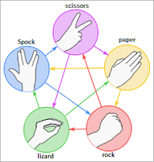

# Průběh prací

To bylo zajímavé.

# Co nebylo doděláno

Program trochu nefunguje s nápovědou (*hint*), když v compChoise používám Ramdomize(). Ale bez Randomize() každý výběr počítače je stejný jako v předchozí hře.

# Diagramy

Easy level User vs. PC

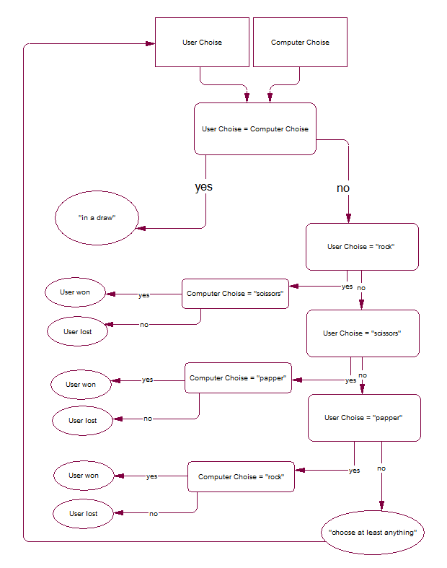

Easy Level User vs. User

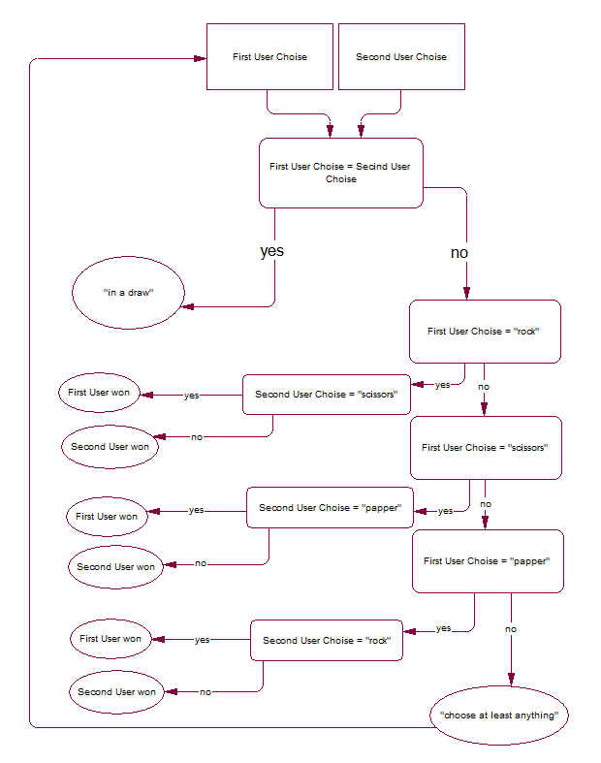

Hard Level User vs. PC

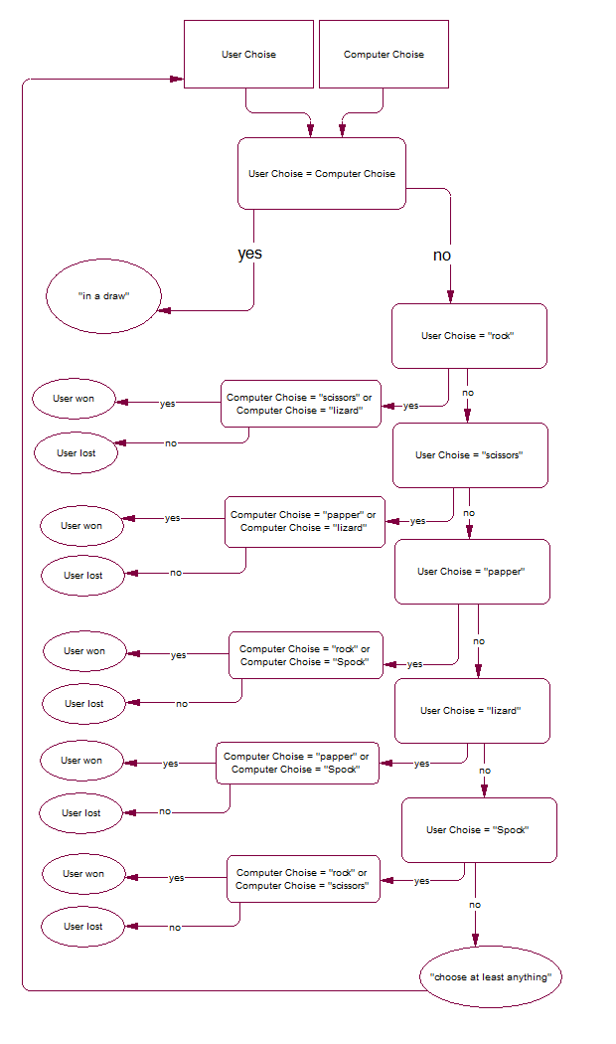

Hard Level User vs. User

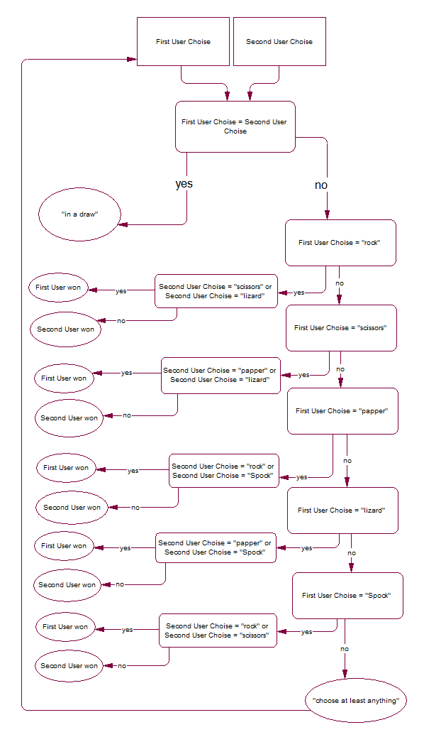

# Design a jeho popis

Design výběru úrovně

Nahoře je menu s buttony *Jak hrát* a *Úrovně*. Nahoře vpravo je kříž, aby uzavřili program.

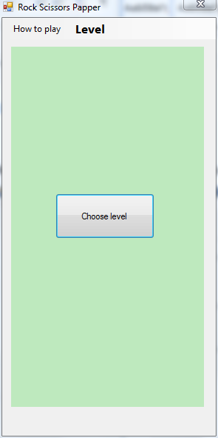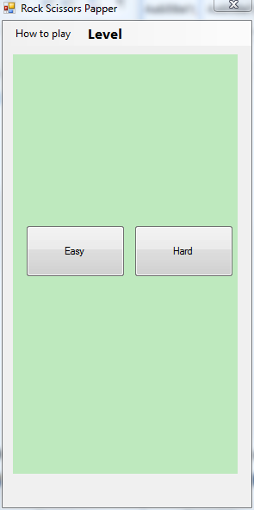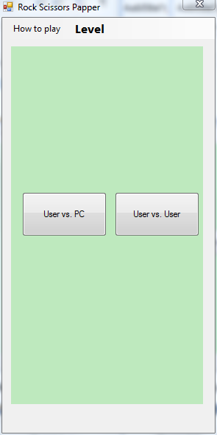

**Snadný úroveň**: uživatel proti počítači a multiplayer.

Na ploše jsou 3 Radiobuttony a 3 obrázky: *rock*, *scissors* a *papper*. Dolů jsou 4 lably, kde je napsán výběr uživatele a počítače/druhého uživatele a výsledek hry. V *Easy Level User vs. Computer* je button *Hint*, který říká, co uživatel nemusí vybírat.

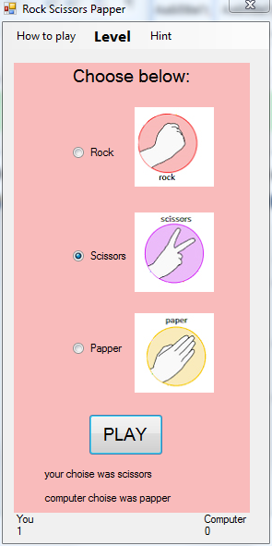 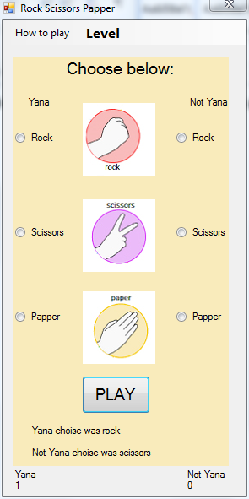

**Těžký úroveň**: uživatel proti počítači a multiplayer.

Na ploše jsou 5 Radiobuttonů a 5 obrázků: *rock*, *scissors*, *papper, lizard a Spock*. Dolů jsou 4 lably, kde je napsán výběr uživatele a počítače/druhého uživatele a výsledek hry. V *Hard Level* *User vs. Computer* je button *Hint*, který říká, co uživatel nemusí vybírat.

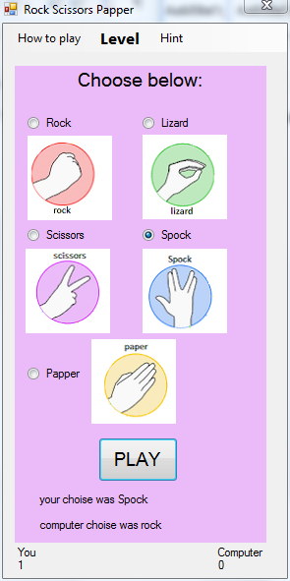 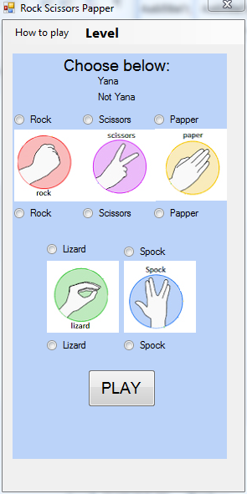

Konec hry

Když počet her (*nGames*) = 10, vyskočí MsgBox s textem, že Game Over a výsledkem celé hry.

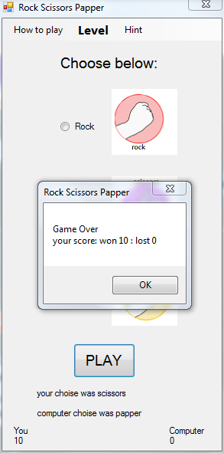

# Závěrečné shrnutí

Ten projekt jsem udělala, ale to nebylo jednoduché, protože ještě nic neumím v programování. Též nerada dělám diagramy ☹.